（別記様式１）【紙での申請が認められた場合のみ】
（用紙Ａ４）
年 月 日

競争参加資格確認申請書

熊本県警察本部長 佐藤 昭一 様

住 所
商号又は名称
代表者氏名

下記の工事に係る競争参加資格について確認されたく、所定の書類を添えて申請します。
なお、入札公告に掲げられた条件を満たしていること並びにこの申請書及び添付書類の内容については事実と相違ないことを誓約します。
記

１ 入札公告日 ○年○月○日

２ 工事番号 元号○年度○○第○○○○号
工事名 ○○○○工事

３ 工事場所 ○○○○

問合せ先
部 署：○○支店○○部○○課
担当者名：
電話番号：
（別記様式２）
（用紙Ａ４）
同種工事の施工実績調書

会社名：

工  事  名  称  等 | 工事名 | ○○○○○○○○工事
工  事  名  称  等 | 発注機関名 | ○○県○○市
工  事  名  称  等 | 工事場所 | ○○県○○市○○町
工  事  名  称  等 | 契約金額 | ○○○，○○○，○○○円
工  事  名  称  等 | 工期 | ○○年○○月○○日～○○年○○月○○日
工  事  名  称  等 | 受注形態等 | 単体／ＪＶ（出資比率： ）
工  事  概  要 | 工事内容 | ○○○○、○○○
工  事  概  要 | CORINS登録 | 有 ・ 無

（別記様式３－１）
（用紙Ａ４）
配置予定技術者の資格及び施工経験調書

会社名：

配置予定技術者の氏名 |  | ○○ ○○
最 終 学 歴 |  | ○○大学 土木工学科 ○○年卒業
法令による資格・免許 |  | ○○級○○施工管理技士（取得年及び登録番号）  監理技術者資格者証（有効期限日及び登録番号）  監理技術者講習修了証（修了年月日及び修了証番号）  １０年以上の実務経験
工  事  名  称  等 | 工事名 | ○○○○○○○○工事
工  事  名  称  等 | 発注機関名 | ○○県○○市
工  事  名  称  等 | 工事場所 | ○○県○○市○○町
工  事  名  称  等 | 契約金額 | ○○○，○○○，○○○円
工  事  名  称  等 | 工期 | ○年○月○日～○年○月○日
工  事  名  称  等 | 受注形態等 | 単体／ＪＶ（出資比率： ％）
工  事  名  称  等 | 従事役職 | 監理技術者・主任技術者・現場代理人・その他（ ）
工  事  概  要 | 工種 | ○○○○
工  事  概  要 | 工事内容 | ○○式橋脚○基  ○○○○○○
工  事  概  要 | CORINS登録 | 有 ・ 無

（注：入札公告に示す施工経験が「なし」の場合は、「工事名称等」及び「工事概要」欄は記載不要）

（別記様式３－２）（特例監理技術者の配置を認める場合）
特例監理技術者の配置を予定している場合の確認事項
【工事名：○○工事】
（○○建設（株））
□ | 特例監理技術者の配置を予定している。
□ | （１）建設業法第２６条第３項第２号による監理技術者の職務を補佐する者（ 以下、「監理技術者補佐」という。）を専任で配置すること。
□ | （２）監理技術者補佐は、一級施工管理技士補又は一級施工管理技士等の国家資格者、学歴や実務経験により監理技術者の資格を有する者であること。なお、監理技術者補佐の建設業法第２７条の規定に基づく技術検定種目は、特例監理技術者に求める技術検定種目と同じであること。
□ | （３）監理技術者補佐は入札参加者と直接的かつ恒常的な雇用関係にあること。
□ | （４）同一の特例監理技術者が兼務できる工事は、当該工事を含め同時に２件までとすること。
□ | （５）特例監理技術者が兼務できる工事は、同一振興局管内、又は振興局を跨ぐ場合には工事箇所の相互の間隔が１０ｋｍ程度の近接した工事であること（県内工事に限る）。
□ | （６）単体企業で受注している工事であること。
□ | （７）低入札価格調査基準価格未満で入札したことによる低入札価格調査対象工事でないこと。
□ | （８）特例監理技術者は、施工における主要な会議への参加、現場の巡回及び主要な工程の立会等の職務を適正に遂行できること。
□ | （９）特例監理技術者と監理技術者補佐との間で常に連絡が取れる体制であること。
□ | （１０）監理技術者補佐が担う業務等について、あらかじめ明らかにすること。
□ | （１１）県発注工事と国及び県内の市町村が発注する工事を兼務する場合、発注者が兼務について承認していること。
□ | （１２）特例監理技術者の配置が認められると判断された工事であること。
□ | 上記項目を全て満たしていること。

※レまたは■を記載すること

※入札時点で特例監理技術者の配置を検討している場合、競争参加資格確認申請時は本様式のみの提出（各要件を確認するための提出書類の添付は不要）とし、各要件を確認するための提出書類は落札決定後に提出すること。

※契約後、特例監理技術者の配置を行う場合には、本様式と各要件を確認するための提出書類を併せて提出すること。

（別記様式４）
（用紙Ａ４）
配置予定技術者の申請時における他工事の従事状況等調書

会社名：
申請時における他工事の従事状況等 | 工 事 名 称 | ○○○○
申請時における他工事の従事状況等 | 発 注 機 関 名 | ○○○○○
申請時における他工事の従事状況等 | 工 期 | ○○年○○月○○日～○○年○○月○○日
申請時における他工事の従事状況等 | 従事役職・氏名
申請時における他工事の従事状況等 | 当該工事と重複する  場合の対応措置 | （例）当該工事の現場施工に着手する日より前の平成○○年○月○日に完成検査が終了予定のため当該工事に従事可能
申請時における他工事の従事状況等 | CORINS登録 | 有 ・ 無
申請時における他工事の従事状況等 | 備 考
（注）配置予定技術者が他の工事に従事している場合、「申請時における他工事の従事状況等」に従事しているすべ
ての工事について記載し、その記載内容が確認できる契約書の写し等を併せて提出すること。

（別記様式５）
この部分は警察本部独自の項目であるため、様式誤りのないよう注意すること（提出時はこのコメントは削除すること。）。
（用紙Ａ４）
役員及び株主（出資者）調書
会社名：
１ 役員一覧
氏 名 | 氏名の読み | 生年月日 | 性 別 | 役 名 | 他の建設業者の役員就任状況
○○ ○○ |  |  |  | 代表取締役 | なし
○○ ○○ |  |  |  | 取締役 | ○○建設(株)（許可番号 熊本県知事第△△△△号）の取締役（非常勤）

２ 株主（出資者）一覧
株主（出資者）名 | 住 所 | 所有株数又は出資の価額 | 他の建設業者の役員就任状況  又は建設業許可番号
○○ ○○ | ○○市○○町○○ | 5,000,000円 | なし
○○ ○○ | ○○市○○町○○ | 3,000,000円 | ○○建設(株)（許可番号 熊本県知事第△△△△号）の取締役（非常勤）
(株)○○商事 | ○○市○○町○○ | 1,000,000円 | なし
○○建設(株) | ○○市○○町○○ | 1,000,000円 | 許可番号 熊本県知事第△△△△号
計 |  | 10,000,000円

（注１） 株主（出資者）一覧には、総株主の議決権の１００分の５以上を有する株主又は出資の総額の１００分の５以上に相当する出資をしている者について記載すること。
（注２） 「株主（出資者）名」の欄には、株主又は出資者が法人である場合には、その商号又は名称を、個人である場合には、その者の氏名を記載すること。
（注３） 「所有株数又は出資の価額」の欄には、株数を記載するときは「株」と、出資の価額を記載するときは「円」とその単位を必ず記載すること。
（注４） 役員に監査役は含まない。

（別記様式６）【紙での申請が認められた場合のみ】

（用紙Ａ４）
年 月 日

技術申請書

熊本県警察本部長 佐藤 昭一 様

住 所
商号又は名称
建設業許可番号 許可（般・特－ ）第 号
代表者 氏名

下記工事について、技術関係資料を提出します。

記

１ 工事番号
２ 工 事 名
３ 工事場所
４ 連絡者所属・氏名
ＴＥＬ
ＦＡＸ
５ 添付図書及び資料
（１）評価に関する基準（自己採点表）
（２）施工計画書（別記様式７－１）【基本型Ⅰの場合】
（別記様式７－２）【基本型Ⅱの場合】
（３）企業の評価に係る確認資料整理表及び配置予定技術者の評価に係る確認資料整理表
（別記様式８－１）（別記様式８－２）
（４）「一般競争入札公告共通事項書」及び「熊本県土木部建設工事総合評価落札方式ガイドライン」等を熟読の上、必要となる「図書及び資料等」を添付して下さい。

（別記様式７－１）【基本型Ⅰの場合】
（用紙Ａ４）
施工計画書
工事名：○○○○工事
会社名：○○○○建設
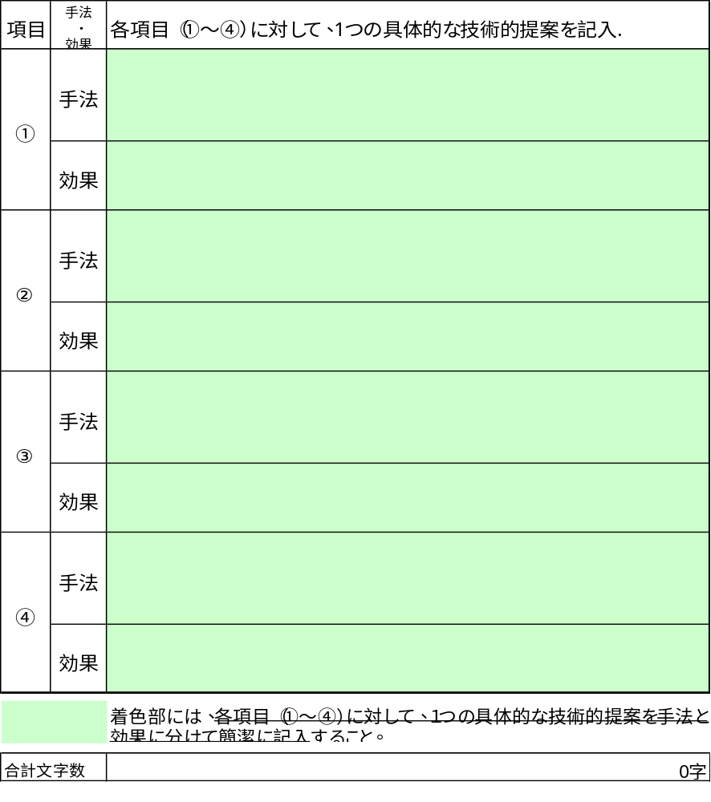

注意事項：
・評価の対象となる提案は、『施工上の工夫等により、設計図書（共通仕様書、特記仕様書等を含む）に示す標準案よりも工事の品質向上が見込める具体的な提案』とする
・枚数はA4判1枚とする。文字のポイントは12を使用
・提案内容は記号・句読点・スペース・改行等を全て含めて５００字以内とする。半角・全角問わず１字を１文字としてカウントする。
・セル内の内容が全て印刷（表示）できるように、必要に応じてセルの高さを調整してもよい。
（印刷されたもので評価を行う。印刷（表示）されていない部分は評価しない。）
・設計図書に違反する記載がある項目は評価しない。
・入札公告に示した各項目と提案内容が一致しない時は、評価しない。
・空白箇所に図、表、写真等を添付してはならない。
（記載方法１）
・表を「右クリック」し、「ワークシート オブジェクト(O)」→「開く」をクリックするとExcel形式で表示されます。
・セルに提案を記載した後、右上の「×」の閉じるボタンでエクセルを終了させてください。
（記載方法２）
・表を「ダブルクリック」するとExcel形式で表示されます。
・セルに提案を記載し、カーソルを「項目」に戻したうえで、Wordのシートをクリックしてください。
（別記様式７－２）【基本型Ⅱの場合】
（用紙Ａ４）
施工計画書
工事名：○○○○工事
会社名：○○○○建設

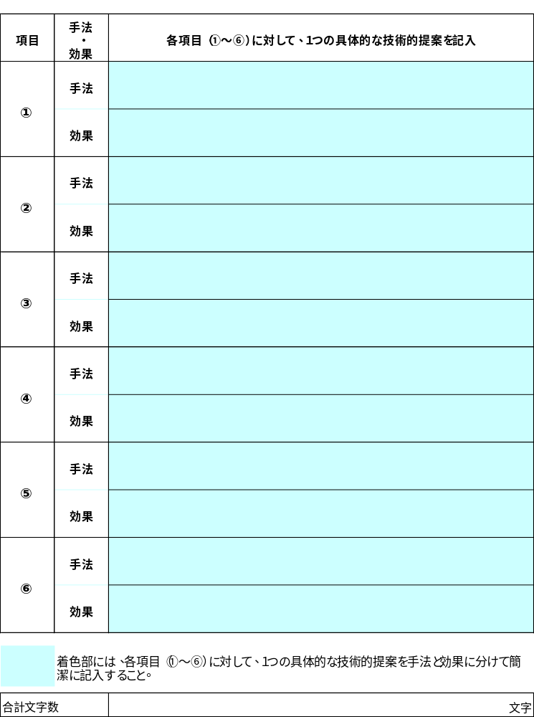
（次面に注意事項あり）

（別記様式７－２）【基本型Ⅱの場合】つづき

注意事項：
・評価の対象となる提案は、『施工上の工夫等により、設計図書（共通仕様書、特記仕様書等を含む）に示す標準案よりも工事の品質向上が見込める具体的な提案』とする
・枚数はA4判1枚とする。文字のポイントは12を使用
・提案内容は記号・句読点・スペース・改行等を全て含めて７５０字以内とする。半角・全角問わず１字を１文字としてカウントする。
・セル内の内容が全て印刷（表示）できるように、必要に応じてセルの高さを調整してもよい。
（印刷されたもので評価を行う。印刷（表示）されていない部分は評価しない。）
・設計図書に違反する記載がある項目は評価しない。
・入札公告に示した各項目と提案内容が一致しない時は、評価しない。
・空白箇所に図、表、写真等を添付してはならない。
（記載方法１）
・表を「右クリック」し、「ワークシート オブジェクト(O)」→「開く」をクリックするとExcel形式で表示されます。
・セルに提案を記載した後、右上の「×」の閉じるボタンでエクセルを終了させてください。
（記載方法２）
・表を「ダブルクリック」するとExcel形式で表示されます。
・セルに提案を記載し、カーソルを「項目」に戻したうえで、Wordのシートをクリックしてください。

（別記様式８－１）【紙での申請が認められた場合のみ】 （用紙Ａ４）
企業の評価に係る確認資料整理表
評 価 項 目 | 申請する場合「○」  （※１） | 見出し名  （※２）
①「事前登録項目の認定通知書」（※３）  （土木一式工事に限る） |  | 資料①
②企業の同種工事の施工実績  （評価する工事件数は２件まで） |  | 資料②
③企業に対する優良工事等表彰の実績 |  | 資料③
④建設業法上の営業所の所在地（県外企業のみ記入）（※４） |  | 資料④
⑤過去２年間の災害支援活動の実績 |  | 資料⑤
⑥地域振興局長等、熊本県土木部長又は熊本県知事との災害協定の締結 |  | 資料⑥
熊本県内における工場又は事業所（雇用する正社員の従業員が２０人以上のもの）又は主たる営業所の有無（※４） |  | 資料
○主要資材の県産資材使用
○全ての1次下請が県内企業、又は自社施工 等
過去２年間の社会貢献活動の実績 |  | 資料
登録基幹技能者の配置  （一部の建築関係工事に限る） |  | 資料
〇ＩＣＴ活用工事の施工を実施
令和２年度災害関連等工事で同一許可業種の工事の受注状況 |  | 資料
⑪球磨地域振興局管内の令和２年発生災害復旧工事の受注状況 |  | 資料⑪

（※１）「入札公告（別添）評価に関する基準」に定められている各項目について、申請する場合には「○」印を記入してください。ただし、事前登録制度対象工事の場合は、事前登録項目については、提出された「事前登録項目の認定通知書の写し」により評価しますので、認定通知書に記載されている項目については「○」印を記入する必要はありません。
（※２）添付資料には、必ず申請項目ごとにインデックス、付箋形式又は中表紙形式の「見出し名（資料①等）」（添付資料への直接の記載も可とする）を付けてください。「見出し名（資料①等）」が付いていない場合は申請が無いものとみなします。なお、見出し名については各項目固定とします。また、企業の施工実績と配置予定技術者の施工経験等で、添付資料が重複する場合（ＣＯＲＩＮＳ等）には、添付資料に見出し名を並べても構いません。
（※３）申請する場合は、必ず「事前登録項目の認定通知書の写し」を添付してください。
（※４）県内企業は、記入する必要はありません。また、添付資料も必要ありません。

（注１）『申請する場合「〇」』の欄のみ記入してください。また、文字や行・列の追加・削除・書き換えは行わないでください。なお、文字や列・行の追加・削除・書き換えを行った場合は評価しません。
（注２）全ての提出資料を揃えた後に、表紙から通しのページ番号を付して下さい。

（別記様式８－２）【紙での申請が認められた場合のみ】 （用紙Ａ４）

配置予定技術者の評価に係る確認資料整理表
 | 氏 名
配置予定技術者（※１） | 〇〇 〇〇〇

評 価 項 目 | 申請する場合「○」  （※２） | 見出し名  （※３）
⑫－１配置予定技術者の専任状況
（建築一式工事：簡易型Ⅰのみ記入）
⑫－２配置予定技術者の資格  （国家資格の取得状況を評価します） |  | 資料⑫－２
⑫－３民間資格  （法面処理工事及び舗装工事に適用） |  | 資料⑫－３
⑬技術者に対する優良工事等表彰の実績 |  | 資料⑬
⑭配置予定技術者の施工経験  （評価する工事件数は２件まで） |  | 資料⑭
⑮配置予定技術者の工事成績  （評価する工事件数は１件まで） |  | 資料⑮
⑯配置予定技術者の継続教育（ＣＰＤ）の取得状況 |  | 資料⑯
⑰－１若手技術者の追加配置（現場代理人として配置する） |  | 資料⑰－１
⑰－２若手技術者の追加配置（担当技術者として配置する） |  | 資料⑰－２
⑱若手技術者の配置  （簡易型Ⅰ－Ｎ又は簡易型Ⅱ－Ｎの場合のみ記入） |  | 資料⑱

（※１）配置予定技術者の氏名を記載してください。なお、配置予定技術者を複数申請する場合
には、別葉としてください。
（※２）「入札公告（別添）評価に関する基準」に定められている各項目について、申請する場合には「○」印を記入してください。
（※３）添付資料には、必ず申請項目ごとにインデックス、付箋形式又は中表紙形式の「見出し名（資料⑫－２等）」（添付資料への直接の記載も可とする）を付けてください。「見出し名（資料⑫－２等）」が付いていない場合は申請が無いものとみなします。なお、見出し名については、各項目固定とします。
また、企業の施工実績と配置予定技術者の施工経験等で、添付資料が重複する場合（
ＣＯＲＩＮＳ等）には、添付資料に見出し名を並べても構いません。

（注１）『申請する場合「〇」』の欄のみ記入してください。また、文字や行・列の追加・削除・
書き換えは行わないでください。なお、文字や行・列の追加・削除・書き換えを行った
場合は評価しません。
（注２）全ての提出資料を揃えた後に、表紙から通しのページ番号を付して下さい。

（別記様式９）
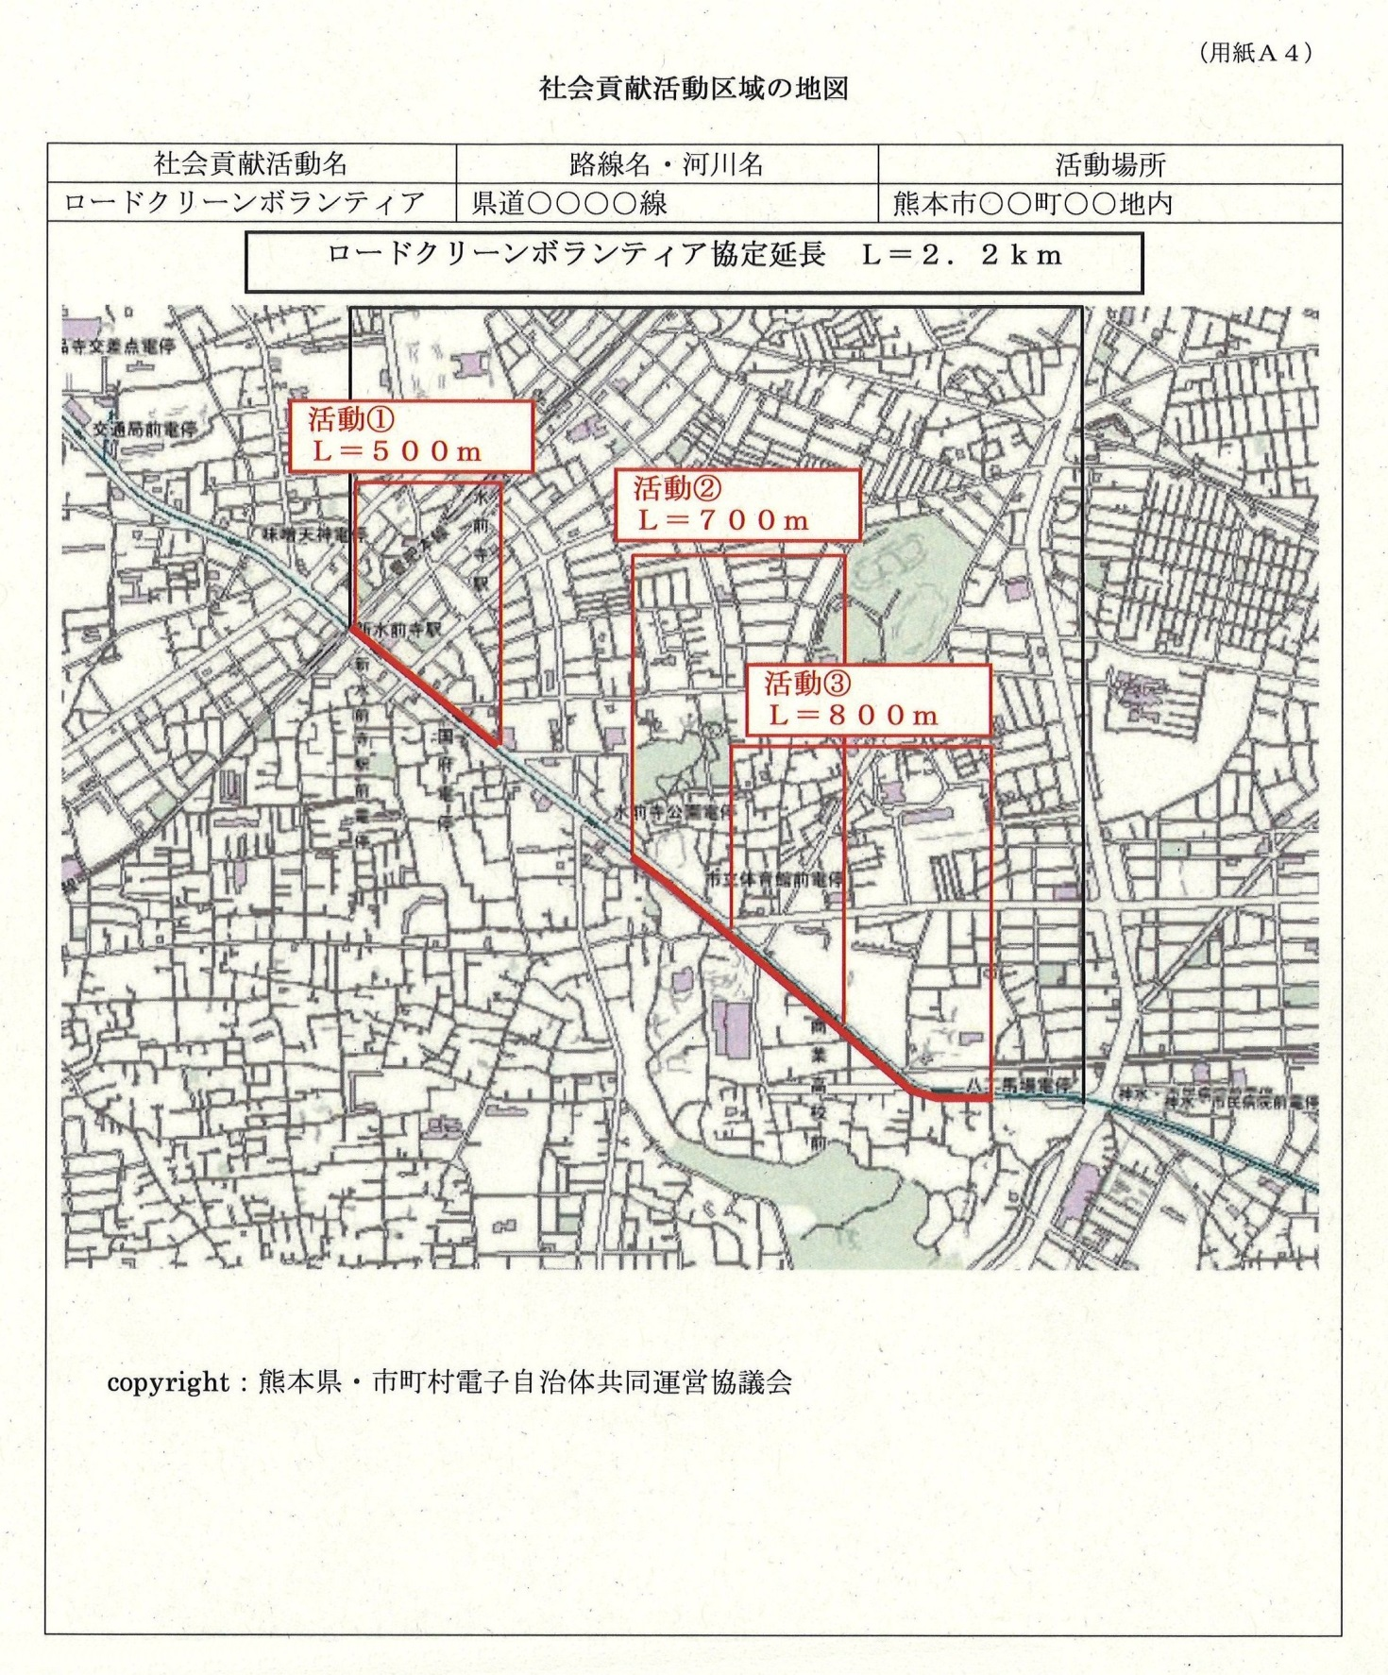
・社会貢献活動毎（別記様式９に記載した活動毎）に、別葉で作成する。
・ボランティア協定締結の延長（＝協定書の延長）を旗揚げ（黒色）する。
（ただし、県管理海岸の美化活動は除く。）
・実際の社会貢献活動延長（＝活動報告書の延長）を旗揚げ（赤色）する。
・社会貢献活動区域が判別できるように、適度な縮尺の地図を用いる。

（別記様式１０）
年 月 日
熊本県警察本部長 佐藤 昭一 様

住 所
名 称
代表者名

熊本県電子申請紙申請移行承認願

下記の電子入札案件について、競争参加資格確認申請書及び技術申請書等の提出を紙での提出に移行したいので、承認をお願いします。

記

１ 案件名

２ 紙での提出に移行する理由

３ 移行時期
・ 当初から
・ 手続きの途中から（電子申請で終了した手続きについて記入すること。）

――――――――――――――――――――――――――――――――――――――――

上記について、承認します。

年 月 日
承 認 印

様

【別紙１】
施工体制確認型総合評価落札方式について

１ 低入札価格調査基準価格
熊本県建設工事低入札価格調査実施要領に定める低入札価格調査基準価格（以下「調査基準価格」という。）とする。

２ 失格判断基準価格
熊本県建設工事低入札価格調査実施要領に定める失格判断基準価格とする。

３ ヒアリングのための追加資料（２部提出）
入札参加者の申込みに係る価格が１の調査基準価格に満たないときは、次の様式等の提出を求めるものとする。別紙３の「施工体制確認型総合評価落札方式 資料作成要領」に示した添付書類はヒアリング時にすべて持参し、提示するものとする。なお、追加資料の再提出及び差し替えは認めない。
・当該価格で入札した理由（様式１）
・積算内訳書（兼）経費節減額算定調書①（様式２－１）
・積算内訳書に対する明細書（兼）経費節減額算定調書②（様式２－２）
・経費節減額算定調書（様式３）
・下請予定業者等一覧表（様式４）
・配置予定技術者名簿（様式５）
・手持ち資材の状況（様式８－１）
・資材等購入予定先一覧（様式８－２）
・手持ち機械の状況（様式９－１）
・機械等リース元一覧（様式９－２）
・労務者の確保計画（様式10－１）
・工種別労務者配置計画（様式10－２）
・建設副産物の搬出地（様式11）
・建設副産物の搬出及び資機材等の搬入・搬出に関する運搬計画書（様式12）
・品質確保体制（品質管理のための人員体制）（様式13－１）
・品質確保体制（品質管理計画書）（様式13－２）
・品質確保体制（出来形管理計画書）（様式13－３）
・安全衛生管理体制（安全衛生教育等）（様式14－１）
・安全衛生管理体制（点検計画）（様式14－２）
・安全衛生管理体制（仮設設置計画）（様式14－３）
・安全衛生管理体制（交通誘導員配置計画）（様式14－４）
・施工体制台帳（様式16－１）及び施工体系図（様式16－２）
・積算内訳書(兼)下請予定業者等確認調書①（様式18－１）
・積算内訳書に対する明細書(兼)下請予定業者等確認調書②（様式18－２）

４ 審査方法の概要
施工体制に関する審査は、施工計画書等、施工体制確認のためのヒアリング、３の追加資料及び工事費内訳書等をもとに、次の各項目について行う。ヒアリングの出席者（最大３名以内）については申請された配置予定技術者（主任技術者又は監理技術者）が複数の場合、発注者が事前に指定する配置予定技術者（主任技術者又は監理技術者）を必ず含める。３の追加資料の提出をしない場合及びヒアリングに応じない場合には、入札に関する条件に違反したものとしてその者の入札を無効とする。
ヒアリング時は原則として提出した様式及び添付資料をもとに説明を行う。提出された資料及び提示した添付資料で明確な説明・証明ができない場合等については施工体制評価点を加点しない。これとあわせ、加算点及び標準点を与えない場合がある。
ヒアリング時には必ず添付資料を持参する。
なお、入札参加者の申込みに係る価格が１の調査基準価格以上であるときはヒアリングを行わない場合がある。

（１）設計図書等に記載された要求要件を実現できること
入札価格の範囲内において設計図書等に記載された要求要件が実現できるかを審査する。審査の結果、要求要件が実現できないと認めるときは、技術提案を採用せず、施工体制評価点及び加算点を与えないものとする。また、重大な法令違反等が確認された場合には標準点を与えないものとする。

（２）品質確保の実効性
入札価格の範囲内において、どのように工事の品質確保のための体制づくりを行い、それが設計図書等に記載された要求要件の実現に係る確実性の向上につながるかについて審査する。
入札参加者の申込みに係る価格が１の調査基準価格以上であるときは、審査項目に関する体制が必ずしも十分に構築されないと認める事情がある場合に限り、品質確保の実効性に係る施工体制評価点を満点から減点する。
入札参加者の申込みに係る価格が１の調査基準価格を満たさないときは、工事品質確保について契約の内容に適合した履行がなされないこととなるおそれがあることから、下記の項目に関する体制をどのように構築するかが具体的に確認できる場合に限り、その程度に応じて品質確保の実効性に係る施工体制評価点を加点する。
【審査項目】
① 建設副産物の受け入れ、過積載防止等の法令遵守の対応を確実に行うことが可能と認められるか（様式11、様式12）
- 安全確保の体制が構築されると認められるか（様式14－１、様式14－２、様式14－３、様式14－４）
③ その他工事の品質確保のための体制が構築されると認められるか（様式13－１、様式13－２、様式13－３、様式18－１、様式18－２）

（３）施工体制確保の確実性
入札価格の範囲内において、品質確保のための体制のほか、どのように施工体制づくりを行い、それが設計図書等に記載された要求要件の実現に係る確実性の向上につながるかについて審査する。
入札参加者の申込みに係る価格が１の調査基準価格以上であるときは、審査項目に関する体制が必ずしも十分に構築されないと認める事情がある場合に限り、施工体制確保の確実性に係る施工体制評価点を満点から減点する。
入札参加者の申込みに係る価格が１の調査基準価格を満たさないときは、施工体制確保について契約の内容に適合した履行がなされないこととなるおそれがあることから、審査項目に関する体制をどのように構築するかが具体的に確認できる場合に限り、その程度に応じて施工体制確保の確実性に係る施工体制評価点を加点する。
【審査項目】
① 下請会社、担当工種、工事費内訳書等を勘案し、施工体制が確実に構築されると認められるか。（様式４、様式16－１、様式16－２、様式18－１、様式18－２）
② 施工計画を実施するための資機材の調達、労務者の確保計画等を勘案し、施工体制が確実に構築されると認められるか（様式８－１、様式８－２、様式９－１、様式９－２、様式10－１、様式10－２）
③ 配置予定技術者が必要な資格を有しており、その配置が確実と認められるか（様式５）
（４）技術提案の実施に掛かる確実性の評価
上記(２)及び(３)における審査の結果、施工体制評価点に関して満点を付与されない場合における加算点は、施工体制評価点の満点に対する評価点の割合を各評価項目毎における加算点に乗じ、小数点第２位を四捨五入した数値をそれぞれの加算点とする。

５ その他
別紙２の「追加資料等に係る入札無効要件」に該当する場合は、入札に関する条件に違反した入札として無効とする。
提出書類の作成及び提出に係る費用は、提出者の負担とする。提出書類は、返却しない。
【別紙 ２】施工体制確認型 追加資料等に係る入札無効要件
 | 類 型 | No. |  | 入札を無効とする場合
１ | 未提出であると認められる場合(未提出であると同視できる場合を含む) | （１） |  | 資料の全部又は一部が提出されていない場合
１ | 未提出であると認められる場合(未提出であると同視できる場合を含む) | （２） |  | 求められた資料とは無関係な書類である場合
１ | 未提出であると認められる場合(未提出であると同視できる場合を含む) | （３） |  | 他の工事の資料である場合
１ | 未提出であると認められる場合(未提出であると同視できる場合を含む) | （４） |  | 白紙である場合
１ | 未提出であると認められる場合(未提出であると同視できる場合を含む) | （５） |  | 資料に代表者（年間委任状により委任を受けた者の印を含む。）の押印がない場合
１ | 未提出であると認められる場合(未提出であると同視できる場合を含む) | （６） |  | 資料が特定できない場合
１ | 未提出であると認められる場合(未提出であると同視できる場合を含む) | （７） |  | 他の入札参加者の様式等を入手し、使用している場合
２ | 追加資料の提出ができないことが確認された場合 | （１） |  | 追加資料の提出ができない旨の書類を提出された場合
３ | 記載すべき事項が欠けている場合 | （１） |  | 求められた資料の全部又は一部が記載されていない場合
３ | 記載すべき事項が欠けている場合 | （２） |  | 入札公告、入札説明書及び競争参加資格確認通知書に指定された項目を満たしていない場合
４ | 添付すべきでない書類等が添付されていた場合 | （１） |  | 他の工事の関係資料等、無関係な資料が添付されていた場合
５ | 記載すべき事項に誤りがある場合 | （１） |  | 発注者名に誤りがある場合、又は記載がない場合
５ | 記載すべき事項に誤りがある場合 | （２） |  | 発注件名に誤りがある場合、又は記載がない場合
５ | 記載すべき事項に誤りがある場合 | （３） |  | 提出業者名に誤りがある場合、又は記載がない場合
６ | 指定の期日までに全ての資料が提出されない場合
７ | ヒアリング |  | （１） | ヒアリングに応じない場合
７ |  |  | （２） | 配置予定技術者がヒアリングに参加しない場合  （申請された配置予定技術者が複数の場合は、発注者が指定する１名がヒアリングに参加しない場合。）
７ |  |  | （３） | 指定の時刻までにヒアリング出席者が集まらずヒアリングができない場合

※誤字等の軽微な誤り、添付資料等の軽微な欠落は無効としない

【別紙３】

「施工体制確認型総合評価落札方式」資料作成要領

１ 入札者は、発注者があらかじめ指定した期日までに記載要領に従って作成した各様式を提出しなければならない。
２ 提出期限以降における提出書類の差し替え及び再提出は、認めない。
３ 提出期限以内であっても追加資料の提出ができない旨の書類を提出された場合、その取り消しは認めない。
４ 各様式の添付書類は、ヒアリング時に持参し、提示する。
５ 各様式に記載した内容を立証するため、各様式ごとに提示すべき添付書類のほか、入札者が必要と認める添付書類を提示することができる。

様式１ 当該価格で入札した理由

記載要領
１ 当該価格で入札した理由を、労務費、手持ち工事の状況、契約対象工事現場と当該入札者の事務所・倉庫等との関係、手持ち資材の状況、手持ち機械の状況、下請予定業者の協力等の面から記載する。
２ 直接工事費、共通仮設費又は現場管理費の各費目別に、自社が入札した価格で施工可能な理由を具体的に記載するとともに、各理由ごとに、その根拠となるべき以下の様式の番号を付記する（以下の様式によっては自社が入札した価格で施工可能な理由が計数的に証明されない場合は、本様式又は添付書類において計数的説明を行うものとする。）。
３ なお、当該価格で入札した結果、安全で良質な施工を行うことは当然である。

様式２－１ 積算内訳書（兼）経費節減額算定調書①

記載要領
１ 工事数量総括表に対応する積算内訳書とする。
２ 以下の様式に記載する内容と矛盾のない内訳書とする。
３ 契約対象工事の施工に当たって必要となる全ての費用を計上しなければならないものとし、発注者から受け取る請負代金から支弁することを予定していない費用（例えば、本社の社員を活用する場合など本社経費等により負担する費用）についても計上するものとする。
４ 計上する金額は、計数的根拠のある合理的なもので、かつ、現実的なものでなければならないものとし、具体的には、過去１年以内の取引実績に基づく下請予定業者（入札者が直接工事を請け負わせることを予定する下請負人をいう。以下同じ。）等の見積書、自社の資機材や社員の活用を予定する場合は原価計算に基づく原価等を適切に反映させた合理的かつ現実的なものとする。
５ 自社労務者に係る費用は直接工事費に、また、自社の現場管理職員（技術者等）及び自社の交通誘導員に係る費用は現場管理費にそれぞれ計上するものとし、一般管理費等には計上しないものとする。
６ 現場管理費の費目には、租税公課、保険料、従業員給与手当、法定福利費、外注経費などを適切に計上するものとする。
このうち、様式５に記載する技術者及び様式14－４に記載する自社社員の交通誘導員に係る従業員給与手当及び法定福利費については、他と区分して別計上とする。
７ 記載は、「工事原価」までとする。（「一般管理費等」は記載しない。）
８ 工事の施工に必要な費用との対応関係が不明確な「値引き」、「調整額」、「お得意様割引」等の名目による金額計上は行わないものとする。
９ 工事費を節減するための具体的施策を見込んでいる場合は、様式３に経費節減のための施策と工種毎の節減額を記載する。

添付書類
１ 本様式に記載する現場管理費のうち、記載要領６により別計上とした技術者及び自社社員の交通誘導員に対する過去３月分の給与支払額等が確認できる給与明細書又は労働基準法（昭和22年法律第49号）第108条の規定に基づく賃金台帳の写し及び過去３月分の法定福利費（事業者負担分）の負担状況が確認できる書面の写し等を添付する。

２ 上記１の添付書類のほか、下請予定業者や納入予定業者の見積書など積算根拠を示すもの（取引実績や購入原価等に裏付けられたもの）を添付する。ただし、以下の様式及び添付書類によって積算根拠や取引実績等の裏付けが確認できる場合は、本様式の添付書類として添付することを要しない。

様式２－２ 積算内訳書に対する明細書（兼）経費節減額算定調書②

記載要領
１．本様式は、様式２－１に対する明細を記載する。更なる明細が必要な場合は、本様式を使用することによるものとする。
２．直接工事費だけでなく、共通仮設費及び現場管理費についても、本様式による明細を作成する。

（注）様式３に記載する経費節減のための施策によって節減される費目についての明細を記載し、提出するものとする。

様式３ 経費節減額算定調書

記載要領
１ 経費節減前及び経費節減後の単価をそれぞれ記載する。
（例）購入土 ○ × △△ ＝ ▲▲▲（単価○○円/㎥）
発生土 ◇ × ■■ ＝ □□□（単価○○円/㎥）
◆◆㎥を削減
２ 記載例の場合、Ａ－Ｂ間の距離、想定ルート、想定移動時間等を記載する。

様式４ 下請予定業者等一覧表

記載要領
１ 下請予定業者、直接納入を受けようとする資材(機器)業者や機械リース会社について会社単位で記載するとともに、契約対象工事において使用を予定する自社保有の資機材や労務者についても記載する。
２ 下請予定業者が担当工事において使用する予定の資材(機器)費、機械経費、労務費、その他費用の区分別の金額内訳を記載する。なお、経費内訳は税抜で記載し、合計時に税込で記載する。
３ 使用を予定する手持ち資材については様式８ー１、購入予定の資材及び機器等については様式８－２、使用を予定する手持ち機械については様式９－１、直接リースを受ける予定の機械及び資材等については様式９－２、確保しようとする労務者については様式10－１に対応した内容とする。

添付書類
１．本様式に記載した全ての下請予定業者について、その押印した見積書（建設業法（昭和24年法律第100号）第20条に基づき、資材費、機械経費、労務費、その他費用の区分別の経費内訳を明らかにしたもの）を添付する。
２．上記１の見積書に係る資材費、機械経費、労務費、その他費用の区分別の経費内訳ごとの金額が、過去１年以内に下請業者として施工した実績のある同様の工事における金額に基づいた合理的かつ現実的なものであることを明らかにする当該工事の経費内訳を明らかにした見積書や契約書等の書面を添付する（当分の間、労務費について添付する書面は、上記の見積書や契約書等の書面に代えて、その下請予定業者が労務者に支払った給与の実績が確認できる過去３月分の給与明細書又は労働基準法第108条の規定に基づく賃金台帳の写しでも差し支えない。）。
様式５ 配置予定技術者名簿

記載要領
１ 配置を予定する主任技術者又は（特例）監理技術者、監理技術者補佐及び現場代理人について記載する。なお、複数の技術者を配置予定として申請した場合は、配置可能な全ての技術者を記載するものとする。

添付書類
１ 本様式に記載した技術者等が自社社員であることを証明できる監理技術者資格者証、市区町村が作成する住民税特別徴収税額通知書、健康保険・厚生年金被保険者標準報酬決定通知書等の写しを添付する。
２ 記載した技術者等が必要な資格を有することを証明する書面の写しを添付する。

様式８－１ 手持ち資材の状況

記載要領
１ 本様式は、契約対象工事で使用する予定の手持ち資材について、入札者及び下請予定業者に係わらず記載する。

２ 「単価（原価）」の欄には、手持ち資材の原価を記載する（契約対象工事について発注者から受け取る請負代金から支弁することを予定していない場合を含む。）。
例えば、使い切りの材料等については調達時の価格を、繰り返しの使用を予定する備品等については摩耗や償却を適切に見込んだ価格を記載する。
３ 「調達先（時期）」の欄には、手持ち資材を調達した際の調達先とその時期を記載する。

添付書類
１ 本様式に記載した手持ち資材について、その保有を証明する帳簿の写し及び写真（契約対象工事に使用予定である旨を記載した予約書を当該資材固有の特徴が分かる部分（固有番号等）付近に貼付してその付近を撮影したもの及び資材全体が分かるように撮影したもの。）を添付する。
２ 本様式に記載した手持ち資材について、調達時の価格が確認できる契約書等の写しを添付する。

資料８－２ 資材等購入予定先一覧

記載要領
１ 本様式は、購入する予定の資材及び機器等について、入札者及び下請予定業者に係わらず記載する。
２ 「単価」の欄には、購入予定業者から資材及び機器等の納入を受ける際の支払予定の金額で、当該業者の取引実績（過去１年以内の販売実績に限る。）のある単価以上の金額等合理的かつ現実的なものを記載する。なお、記載する単価は税抜とする。
３ 「購入者名」の欄には、購入する予定の資材及び機器等の購入者名を記載する。
（例）元請け、一次下請 ○○建設(株)等
４ 「購入先名」の「購入者との関係」欄には、購入者と購入先予定業者との関係を記載する。（例）協力会社、同族会社、資本提携会社等
また、取引年数を括弧書きで記載する。
５ 手持ち資材以外で自社製品の資材の活用を予定している場合についても本様式に記載するものとし、「単価」の欄に自社の製造部門が第三者と取引した際の販売実績額又は製造原価（いずれも過去１年以内のものに限る。）を、「購入先名」の欄に当該製造部門に関する事項を、それぞれ記載する。なお、記載する「単価」は税抜とする。

添付書類
１ 購入先予定業者が押印した見積書及びその購入予定業者の取引実績（過去１年以内の販売実績に限る。）のある単価など見積書記載の金額の合理性かつ現実性を確認できる契約書等の写しを添付する。
２ 本様式の「購入先名」の「購入者との関係」欄に記載した関係を証明する規約、登録書等を添付する。
３ 自社製品の資材の活用を予定している場合は、本様式に記載した資材を製造していることを確認できる書面のほか、自社の製造部門が第三者と取引した際の販売実績額又は製造原価（いずれも過去１年以内のものに限る。）など本様式の「単価」欄の金額の合理性かつ現実性を確認できる契約書等の写し、原価計算書等を添付する。

様式９－１ 手持ち機械の状況

記載要領
１ 本様式は、契約対象工事で使用する予定の手持ち機械について、入札者及び下請予定業者にかかわらず記載する。
２ 「単価（原価）」の欄は、手持ち機械の使用に伴う原価を記載する（契約対象工事について発注者から受け取る請負代金から支弁することを予定していない場合を含む。）。
例えば、年間の維持管理費用（減価償却費を含む。）を契約対象工事の専属的使用予定日数で按分した金額に運転経費を加えた額を記載する。

添付書類
１ 本様式に記載した手持ち機械について、その保有を証明する機械管理台帳等の写し及び写真（契約対象工事に使用予定である旨を記載した出荷伝票を当該機械固有の特徴が分かる部分（固有番号等）付近に貼付してその付近を撮影したもの及び機械全体が分かるように撮影したもの。）を添付する。
２ 過去１年間の稼働状況など、本様式に記載した手持ち機械が契約対象工事で使用可能な管理状態にあることを明らかにした書面を添付する。
３ 本様式に記載した手持ち機械について、原価の算定根拠を明らかにした書面並びに固定資産税（償却資産）に係る課税台帳登録事項証明書や納税申告における種類別明細書など手持ち機械に係る所有者の氏名・名称及び住所、所在地、種類、数量、取得時期、取得価格、評価額等の明細が明らかにされた書面及び当該年度の減価償却額（当該機械に加えられた大規模補修に伴う追加償却に係るものを含む。）を明らかにした書面を添付する。

様式９－２ 機械等リース元一覧

記載要領
１ 本様式は、機械及び資材等のリースを受けようとする予定業者について、入札者及び下請予定業者にかかわらず記載する。
２ 「単価」の欄には、機械リース予定業者からリースを受ける際の支払予定の金額で、当該業者の取引実績（過去１年以内のものに限る。）のある単価以上の金額等合理的かつ現実的なものを記載する。なお、記載する単価は税抜きとする。
３ 「賃借者名」の欄には、リースする予定の機械及び資材等の賃借者名を記載する。
（例）元請け、一次下請 ○○建設(株)等
４ 「リース元名」の「賃借者との関係」欄には、賃借者と機械リース予定業者との関係を記載する。（例）協力会社、同族会社、資本提携会社等
また、取引年数を括弧書きで記載する。
５ 手持ち機械以外で自社の機械リース部門からのリースを予定している場合についても本様式に記載するものとし、「単価」の欄に、自社の機械リース部門が第三者と取引した際の実績額又は原価（例えば、年間の維持管理費用（減価償却費を含む。）を契約対象工事の専属的使用予定日数で按分した金額に運転経費を加えた額。）（いずれも過去１年以内のものに限る。）等合理的かつ現実的な額を、「リース元名」の欄に当該機械リース部門に関する事項を、それぞれ記載する。なお、記載する単価は税抜きとする。
添付書類
１ 機械リース元予定業者が押印した見積書及びその予定業者の取引実績（過去１年以内のものに限る。）のある単価など見積書記載の金額の合理性かつ現実性を確認できる契約書等の写しを添付する。
２ 本様式の「リース元名」の「賃借者との関係」欄に記載した関係を証明する規約、登録書等を添付する。
３ 自社の機械リース部門からのリースを予定している場合は、本様式に記載した機械をリースしていることを確認できる書面のほか、自社の機械リース部門が第三者と取引した際の実績額又は原価（いずれも過去１年以内のものに限る。）など本様式の「単価」欄の金額の合理性かつ現実性を確認できる契約書等の写し、原価計算書等を添付する。

様式10－１ 労務者の確保計画

記載要領
１ 自社労務者と下請労務者とを区別し、自社労務者については労務単価、員数とも（ ）内に外書きする。
２ 「労務単価」の欄には、経費を除いた労務者に支払われる予定の日額賃金の額を記載する。なお、記載する単価は税抜とする。
自社労務者に係る労務単価については、契約対象工事について発注者から受け取る請負代金から支弁することを予定していない場合にあっても、当該自社労務者に支払う予定の賃金の額を記載する。
３ 「員数」の欄には、使用する労務者の延べ人数を記載する。
４ 「下請会社名等」の欄には、労務者を使用する下請会社名、入札者と当該下請会社との関係を記載する。（例）協力会社、同族会社、資本提携会社等
取引年数を括弧書きで記載する。

添付書類
１ 本様式に記載した自社労務者が自社社員であることを証明する書面及び過去３月分の支払給与実績等が確認できる給与明細書又は労働基準法第108条の規定に基づく賃金台帳の写し等を添付する。
２ 自社労務者を資格の保有が必要な職種に充てようとするときは、その者が必要な資格を有していることを証明する書面を添付する。
３ 下請予定業者が使用する労務者に係る労務単価の見積額が、合理的かつ現実的な金額であることを明らかにした書面は、様式４の添付資料として提出する。

様式10－２ 工種別労務者配置計画

記載要領
１ 本様式には、様式10－１の計画により確保する労務者の配置に関する計画を記載する。
２ 「配置予定人数」欄は、毎年度国土交通省が発表する「公共工事設計労務単価」の50職種のうち必要な職種について記載する。

添付書類
本様式に記載した自社労務者の職種ごとの配置計画を添付する。

様式11 建設副産物の搬出地

記載要領
１ 契約対象工事で発生する全ての建設副産物について記載する。
２ 「受入れ価格」の欄には、建設副産物の受入れ予定会社が受け入れる予定の金額で、当該会社の取引実績（過去１年以内の受入れ実績に限る。）のある単価以上の金額等合理的かつ現実的なものを記載する。なお、記載する単価は税抜きとする。

添付書類
１ 受入れ予定会社が押印した受入れ承諾書を添付する。
２ 受入れ予定会社が押印した見積書及びその受入れ予定会社の取引実績（過去１年以内の受入れ実績に限る。）のある単価など見積書記載の金額の合理性かつ現実性を確認できる契約書等の写しを添付する。

様式12 建設副産物の搬出及び資機材等の搬入･搬出に関する運搬計画書

記載要領
１ 本様式は、様式11に記載した建設副産物の搬出、工事箇所への資機材等の搬入･搬出、土砂運搬等に関する事項のうち、入札者が直接運搬に関する契約を締結しようとする運搬予定者に係るものについて記載する。
２ 「運搬予定者」の欄には、入札者が運搬を直接委託する予定の相手方を記載する。
３ 本様式の作成に当たっては、建設副産物の搬出、資機材等の搬入･搬出、土砂運搬等に区分して記載するものとし、それぞれの記載の間に空白行を設けるものとする。
４ 様式11に記載した建設副産物の搬出については、建設副産物及び受入れ予定箇所ごとの運搬計画を記載するものとし、「受入れ予定箇所又は工事理由」の欄には、様式11に記載した建設副産物の受入れ予定箇所を記載する。
５ 資機材等の搬入･搬出については、契約対象工事における資機材等の使用目的ごとに運搬計画を記載するものとし、「受入れ予定箇所又は工事理由」の欄には、当該資機材等を用いる工事内容の予定を記載する。
６ 土砂運搬等については、土砂等の運搬先ごとに運搬計画を記載するものとし、「受入れ予定箇所又は工事理由」の欄には、土砂等の運搬先の予定地を記載する。
７ 「使用予定量(台数)」の欄には、使用を予定している延べ台数を記載する。
８ 「運搬予定者への支払予定額」の欄には、入札者が「運搬予定者」欄に記載の者と締結する予定の契約における単価で、当該運搬予定者が取引した実績（過去１年以内の受入れ実績に限る。）のある単価以上の金額等合理的かつ現実的なものを記載する。なお、記載する支払予定額は税抜とする。

添付書類
１ 建設副産物の種類及び受入れ予定箇所ごとの運搬経路が確認できる地図等を添付する。
２ 搬入･搬出する資機材等の種類及び搬入･搬出元ごとの運搬経路が確認できる地図等を添付する。
３ 土砂運搬等に係る運搬経路が確認できる地図等を添付する。
４ 本様式に記載の運搬予定者が押印した見積書及びその運搬予定者の取引実績（過去１年以内の受入れ実績に限る。）のある単価など見積書記載の金額の合理性・現実性を確認できる契約書等の写しを添付する。

様式13－１ 品質確保体制（品質管理のための人員体制）

記載要領
１ 本様式には、工事の品質管理を行うための人員体制全般に関する事項のうち、様式13-２で記載する品質確保のための各種試験等に要する体制及び様式13-３で記載する出来形管理のための検査体制に関する事項以外の事項について記載する。
２ 「諸費用」の欄は、「実施事項」の欄に記載した品質管理のための取組に要する費用について記載するものとし、当該取組に要する費用を積算内訳書上見込んでいる場合に、「見込額」の欄には当該取組に要する費用の総額（契約対象工事について発注者から受け取る請負代金から支弁することを予定していない場合を含む。）を、「計上した工種等」の欄には様式２－２の「工事区分・工種・種別・細目」のいずれに計上しているかを記載する。
３ 「諸費用」の「技術者単価」の欄には、経費を除いた技術者に支払われる予定の賃金の額を記載する。なお、記載する単価は税抜とする。

添付書類
１ 本様式の「諸費用」の「見込額」に記載した金額を、入札者（元請）が負担する場合で、「計上した工種等」に記載した費目に当該金額が計上されているかが様式２－２に明示されていないときは、「計上した工種等」に記載した費目に当該金額が計上されていることを明らかにした書面を添付する。
また、当該金額を下請予定業者が負担する場合は、下請代金の見積額のうち当該金額に係る内訳額が明らかにされた下請予定業者の見積書を添付するとともに、当該金額に関し、その下請予定業者が請け負った実績（過去１年以内のものに限る。）のある単価など見積書記載の金額の合理性かつ現実性を確認できる契約書等の写しを添付する。

２ 本様式の「諸費用」の「技術者単価」の欄に記載された金額を、入札者（元請）が負担する場合にあっては、「氏名」欄の者に対して「立場」欄の業務を行う対価として支払った過去３月分の給与実績等が確認可能な給与明細書又は労働基準法第108条の規定に基づく賃金台帳の写し等を添付する。
本様式の「諸費用」の「技術者単価」の欄に記載された金額を、下請予定業者が負担する場合にあっては、下請予定業者が過去１年以内に本様式に記載した品質管理体制と同様の体制を確保した際の実績のある技術者単価が確認できる契約書等（経費内訳ごとの金額を明らかにしたもの）を添付する（当分の間、上記の契約書等の書面に代えて、その下請予定業者が技術者に支払った給与の実績が確認できる過去３月分の給与明細書又は労働基準法第108条の規定に基づく賃金台帳の写しでも差し支えない。）。

様式13－２ 品質確保体制（品質管理計画書）

記載要領
１ 本様式には、工事の品質確保のための各種試験等に要する体制のうち、様式13-３で記載する出来形管理のための検査体制に関する事項以外の事項について記載する。
２ 「諸費用」の欄は、「品質管理項目」の欄に記載した品質管理のための各種試験に要する費用について記載するものとし、当該試験に要する費用を積算内訳書上見込んでいる場合に、「見込額」の欄には当該試験に要する費用の総額を、「計上した工種等」の欄には様式２－２の「工事区分・工種・種別・細目」のいずれに計上しているかを記載する。

添付書類
本様式の「諸費用」の「見込額」に記載した金額を、入札者（元請）が負担する場合で、「計上した工種等」に記載した費目に当該金額が計上されているかが様式２－２に明示されていないときは、「計上した工種等」に記載した費目に当該金額が計上されていることを明らかにした書面を添付する。
また、当該金額を下請予定業者が負担する場合は、下請代金の見積額のうち当該金額に係る内訳額が明らかにされた下請予定業者の見積書を添付するとともに、当該金額に関し、その下請予定業者が請け負った実績（過去１年以内のものに限る。）のある単価など見積書記載の金額の合理性かつ現実性を確認できる契約書等の写しを添付する。

様式13－３ 品質確保体制（出来形管理計画書）

記載要領
１ 本様式は、工事の品質確保のために行う出来形管理の検査体制に関する事項について記載する。
２ 「諸費用」の欄には、「出来形管理項目」の欄に記載した出来形管理のための各種検査に要する費用について記載するものとし、当該検査に要する費用を積算内訳書上見込んでいる場合に、「見込額」の欄には当該検査に要する費用の総額を、「計上した工種等」の欄には様式２－２の「工事区分・工種・種別・細目」のいずれに計上しているかを記載する。

添付書類
本様式の「諸費用」の「見込額」に記載した金額を、入札者（元請）が負担する場合で、「計上した工種等」に記載した費目に当該金額が計上されているかが様式２－２に明示されていないときは、「計上した工種等」に記載した費目に当該金額が計上されていることを明らかにした書面を添付する。
また、当該金額を下請予定業者が負担する場合は、下請代金の見積額のうち当該金額に係る内訳額が明らかにされた下請予定業者の見積書を添付するとともに、当該金額に関し、その下請予定業者が請け負った実績（過去１年以内のものに限る。）のある単価など見積書記載の金額の合理性かつ現実性を確認できる契約書等の写しを添付する。

様式14－１ 安全衛生管理体制（安全衛生教育等）

記載要領
１ 本様式は、工事に係る安全衛生管理のための教育、訓練等に関する事項について記載する。
２ 「諸費用」の欄は、「実施内容」の欄に記載した教育、訓練等のための取組に要する費用について記載するものとし、当該取組に要する費用を積算内訳書上見込んでいる場合に、「見込額」の欄には当該取組に要する費用の総額（契約対象工事について発注者から受け取る請負代金から支弁することを予定していない場合を含む。）を、「計上した工種等」の欄には様式２－２の「工事区分・工種・種別・細目」のいずれに計上しているかを記載する。

添付書類
本様式の「諸費用」の「見込額」に記載した金額を、入札者（元請）が負担する場合で、「計上した工種等」に記載した費目に当該金額が計上されているかが様式２－２に明示されていないときは、「計上した工種等」に記載した費目に当該金額が計上されていることを明らかにした書面を添付する。
また、当該金額を下請予定業者が負担する場合は、下請代金の見積額のうち当該金額に係る内訳額が明らかにされた下請予定業者の見積書を添付するとともに、当該金額に関し、その下請予定業者が請け負った実績（過去１年以内のものに限る。）のある単価など見積書記載の金額の合理性かつ現実性を確認できる契約書等の写しを添付する。

様式14－２ 安全衛生管理体制（点検計画）

記載要領
１ 本様式は、工事に係る安全衛生管理のために行う危険箇所の点検に関する計画について記載する。
２ 「諸費用」の欄は、「点検対象」、「対象区間」及び「時期・頻度」の欄に記載した点検を実施するために要する費用について記載するものとし、当該点検に要する費用を積算内訳書上見込んでいる場合に、「見込額」の欄には当該点検に要する費用の総額を、「計上した工種等」の欄には様式２－２の「工事区分・工種・種別・細目」のいずれに計上しているかを記載する。
３ 「諸費用」の「技術者単価」の欄には、経費を除いた技術者に支払う賃金の額を記載する。

添付書類
１ 本様式の「諸費用」の「見込額」に記載した金額を、入札者（元請）が負担する場合で、「計上した工種等」に記載した費目に当該金額が計上されているかが様式２－２に明示されていないときは、「計上した工種等」に記載した費目に当該金額が計上されていることを明らかにした書面を添付する。
また、当該金額を下請予定業者が負担する場合は、下請代金の見積額のうち当該金額に係る内訳額が明らかにされた下請予定業者の見積書を添付するとともに、当該金額に関し、その下請予定業者が請け負った実績（過去１年以内のものに限る。）のある単価など見積書記載の金額の合理性・現実性を確認できる契約書等の写しを添付する。

２ 本様式の「諸費用」の「技術者単価」の欄に記載された金額を、入札者（元請）が負担する場合にあっては、「点検実施者」欄の者に対して支払った過去３月分の給与実績等が確認可能な給与明細書又は労働基準法第108条の規定に基づく賃金台帳の写し等を添付する。
本様式の「諸費用」の「技術者単価」の欄に記載された金額を、下請予定業者が負担する場合にあっては、下請予定業者が過去１年以内に本様式に記載した安全衛生管理体制と同様の体制を確保した際の実績のある技術者単価が確認できる契約書等（経費内訳ごとの金額を明らかにしたもの）を添付する。（当分の間、上記の契約書等の書面に代えて、その下請予定業者が技術者に支払った給与の実績が確認できる過去３月分の給与明細書又は労働基準法第108条の規定に基づく賃金台帳の写しでも差し支えない。）

様式14－３ 安全衛生管理体制（仮設設置計画）

記載要領
１ 本様式は、工事に係る安全衛生管理のために行う仮設備の設置に関する計画（仮設備の点検に関する事項を除く。）について記載する。
２ 「設置費用」の欄は、「仮設備の内容」、「数量・単位」及び「設置期間」の欄に記載した仮設備の設置及びその管理に要する費用について記載するものとし、当該設置及び管理に要する費用を積算内訳書上適切に見込んでいる場合に、「見込額」の欄には当該設置及び管理に要する費用の総額を、「計上した工種等」の欄には様式２－２の「工事区分・工種・種別・細目」のいずれに計上しているかを記載する。
３ 仮設備の設置に要する諸費用と、その管理に要する諸費用の負担者がそれぞれ異なるときは、「設置費用」の欄を二段書きにする。

添付書類
本様式の「設置費用」の「見込額」に記載した金額を、入札者（元請）が負担する場合で、「計上した工種等」に記載した費目に当該金額が計上されているかが様式２－２に明示されていないときは、「計上した工種等」に記載した費目に当該金額が計上されていることを明らかにした書面を添付する。
また、当該金額を下請予定業者が負担する場合は、下請代金の見積額のうち当該金額に係る内訳額が明らかにされた下請予定業者の見積書を添付するとともに、当該金額に関し、その下請予定業者が請け負った実績（過去１年以内のものに限る。）のある単価など見積書記載の金額の合理性かつ現実性を確認できる契約書等の写しを添付する。

様式14－４ 安全衛生管理体制（交通誘導員配置計画）

記載要領
１ 本様式は、交通誘導員の配置に要する費用を入札者（元請）が負担する場合、下請予定者が負担する場合のいずれについても作成するものとする。
２ 「単価」の欄には、経費を含まない交通誘導員に支払われる予定の日額賃金の額を記載する。
自社社員を交通誘導員に充てる場合の単価については、契約対象工事について発注者から受け取る請負代金から支弁することを予定していない場合を含め、当該自社社員に支払う予定の賃金の額を（ ）内に外書きする。
３．「員数」の欄には、配置する交通誘導員の人数を記載する。自社社員を交通誘導員に充てる場合は、その員数を（ ）内に外書きする。

添付書類
１ 交通誘導員の派遣を受ける場合にあっては、派遣予定会社が押印した見積書並びにその派遣予定会社の派遣実績（過去１年以内のものに限る。）のある単価など見積書記載の金額の合理性かつ現実性を確認できる契約書等の写しを添付する。
２ 自社社員を交通誘導員に充てる場合にあっては、その者が自社社員であることを証明する書面及び過去３月分の実績給与額等が確認できる給与明細書又は労働基準法第108条の規定に基づく賃金台帳の写し等を添付する。
３ 交通誘導員の配置方法、交通規制方法等を明らかにした配置図を添付する。

様式16－１ 施工体制台帳

様式16－２ 施工体系図

記載要領
１ 建設業法 第24条の７及び建設業法施行令第７条の４の規定にかかわらず、施工体制台帳及び施工体系図を提出する。
ただし、施工体制台帳の添付書類の提出は要しない。

様式１８－１ 積算内訳書（兼）下請予定業者等確認調書①

記載要領
１ 本様式の積算内訳書の記載要領は、様式２－１の記載要領１～９に準ずるものとする。
２ 下請予定業者等確認調書①については、積算内訳書の各項目を担当する会社名及び請負金額を記載するものとし、担当する下請等の別を記載する。
（例）元請、下請(一次または二次)、資材･機器、リース等
なお、１つの項目に複数の下請等が係わる場合は、全ての会社名を記載する。

様式１８－２ 積算内訳書に対する明細書（兼）下請予定業者等確認調書②

記載要領
１ 本様式は、様式１８－１に対する明細を記載する。
２ 本様式の積算内訳書に対する明細書の記載要領は、様式２－２の記載要領２に準ずるものとし、記載する範囲は工事原価までとする。（一般管理費以降の項目は、記載しない。）
３ 下請予定業者等確認調書②については、積算内訳書の各明細の項目を担当する会社名及び請負金額を記載するものとし、担当する下請等の別を記載する。
（例）元請、下請(一次または二次)、資材･機器、リース等
なお、１つの項目に複数の下請等が係わる場合は、全ての会社名を記載する。

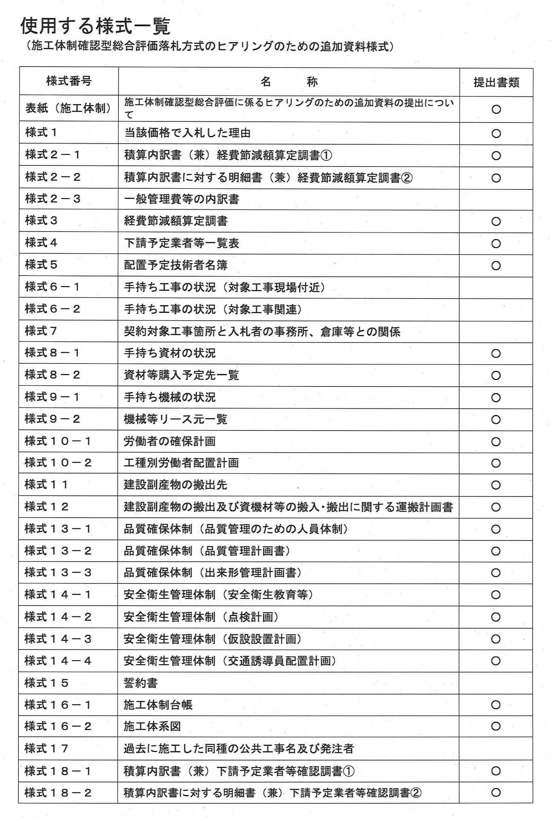

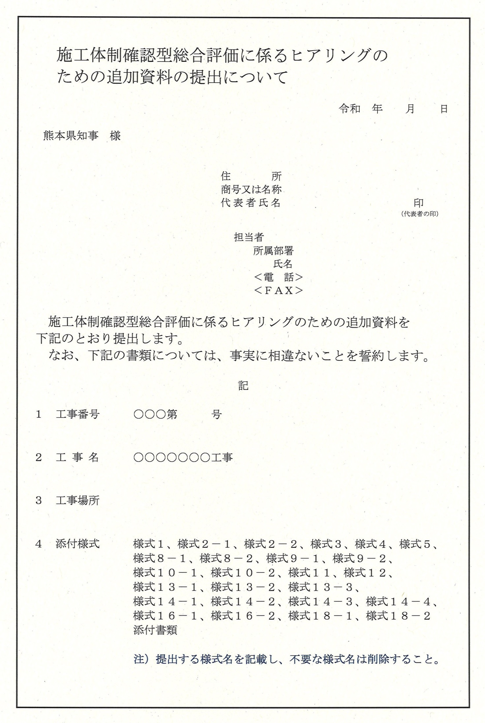
熊本県警察本部長 佐藤 昭一 様

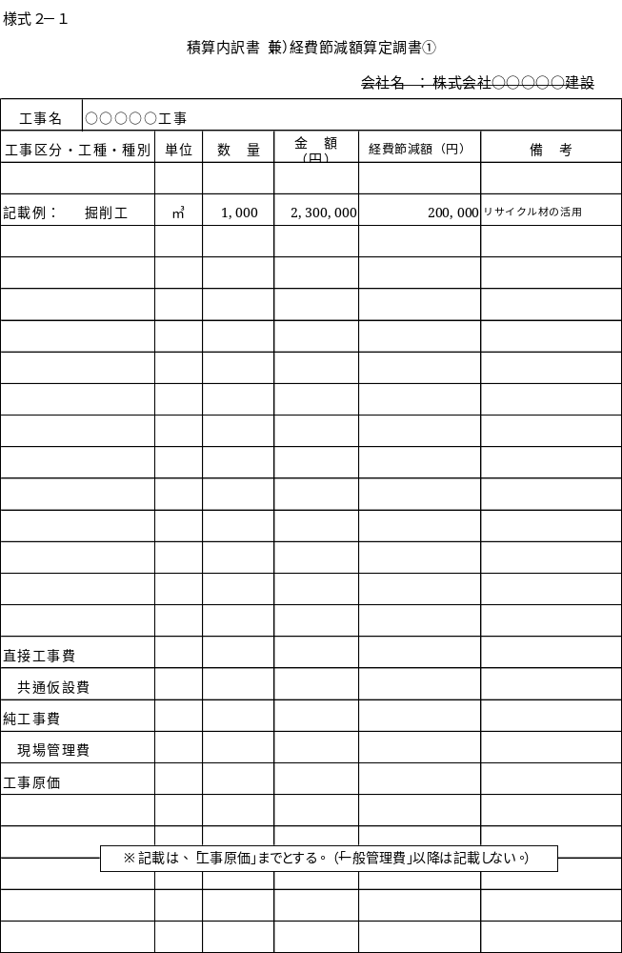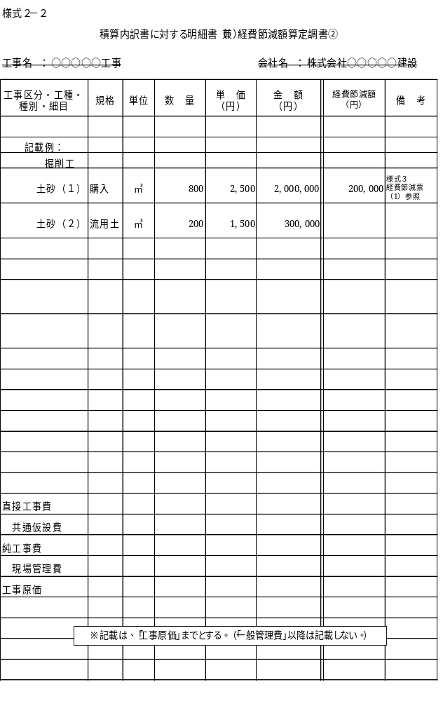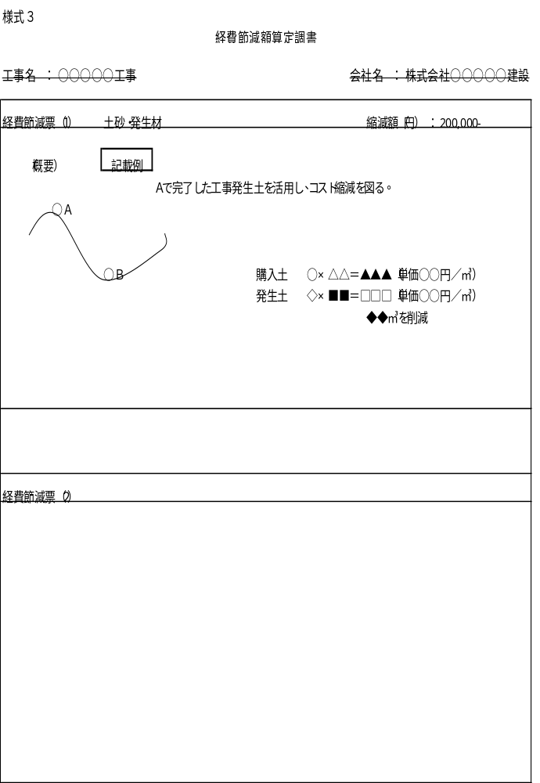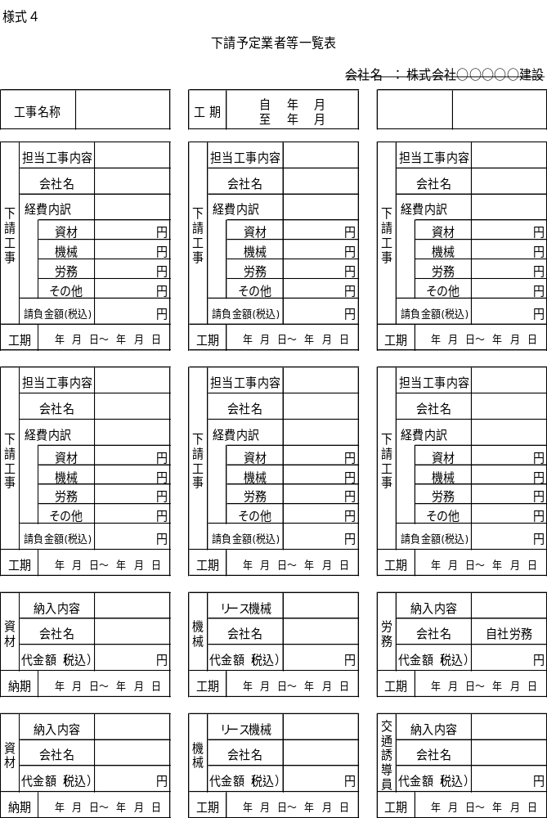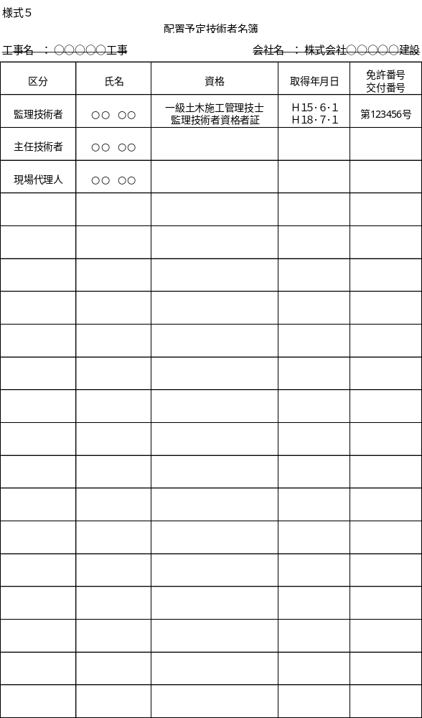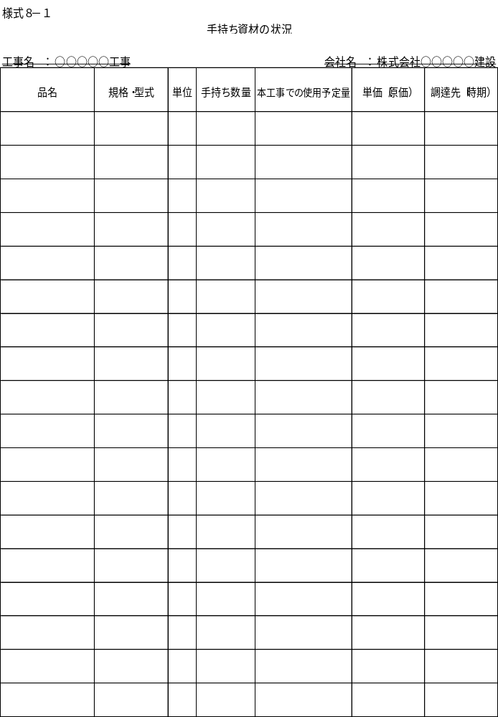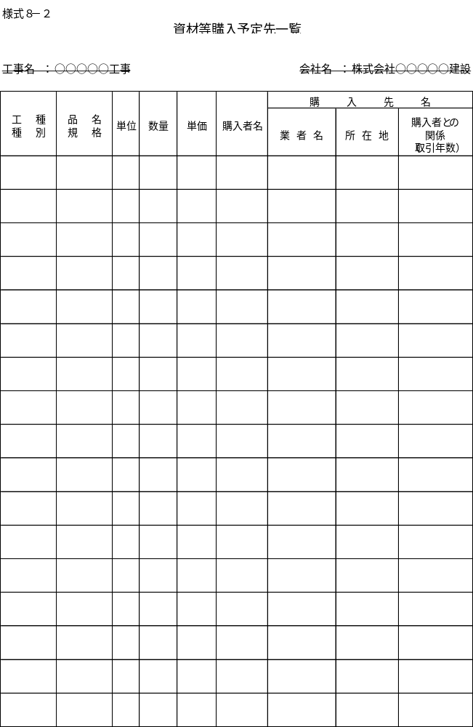
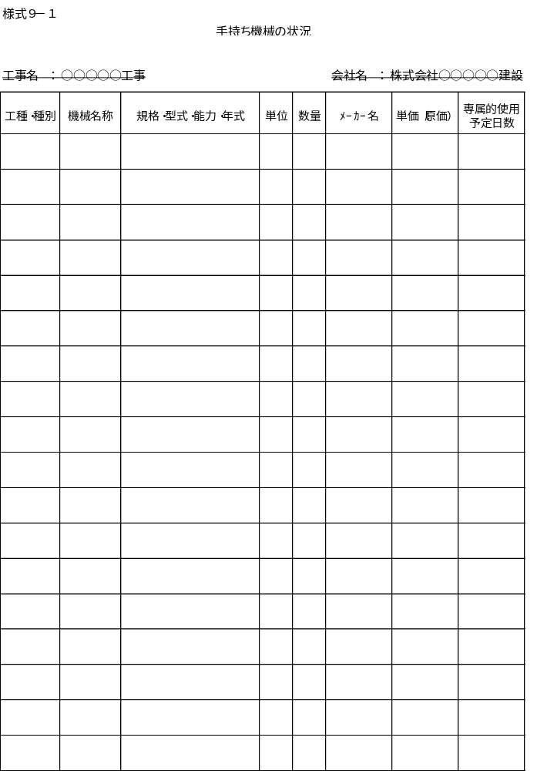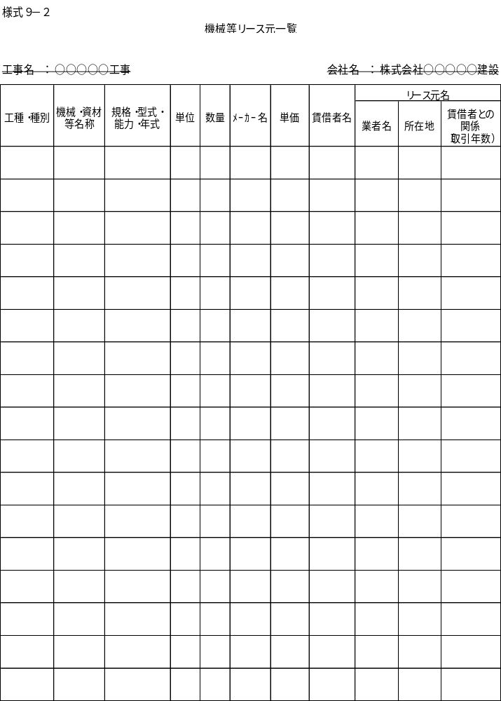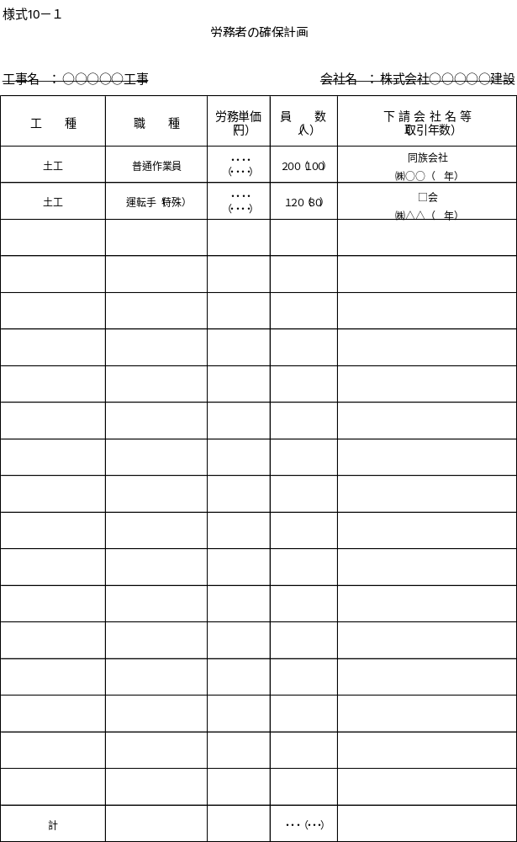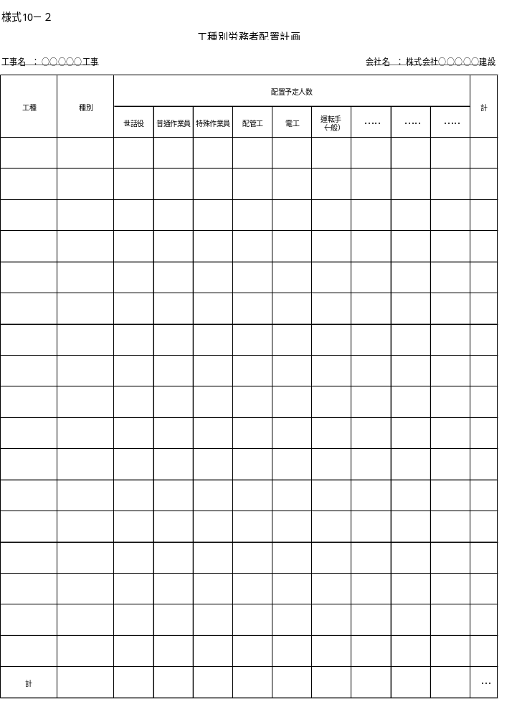
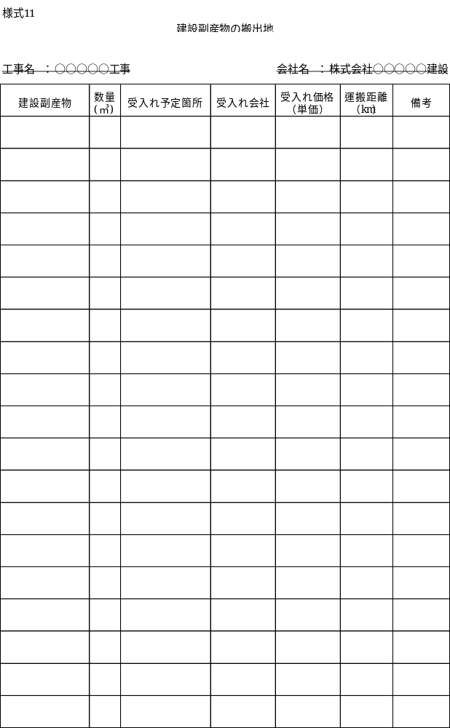
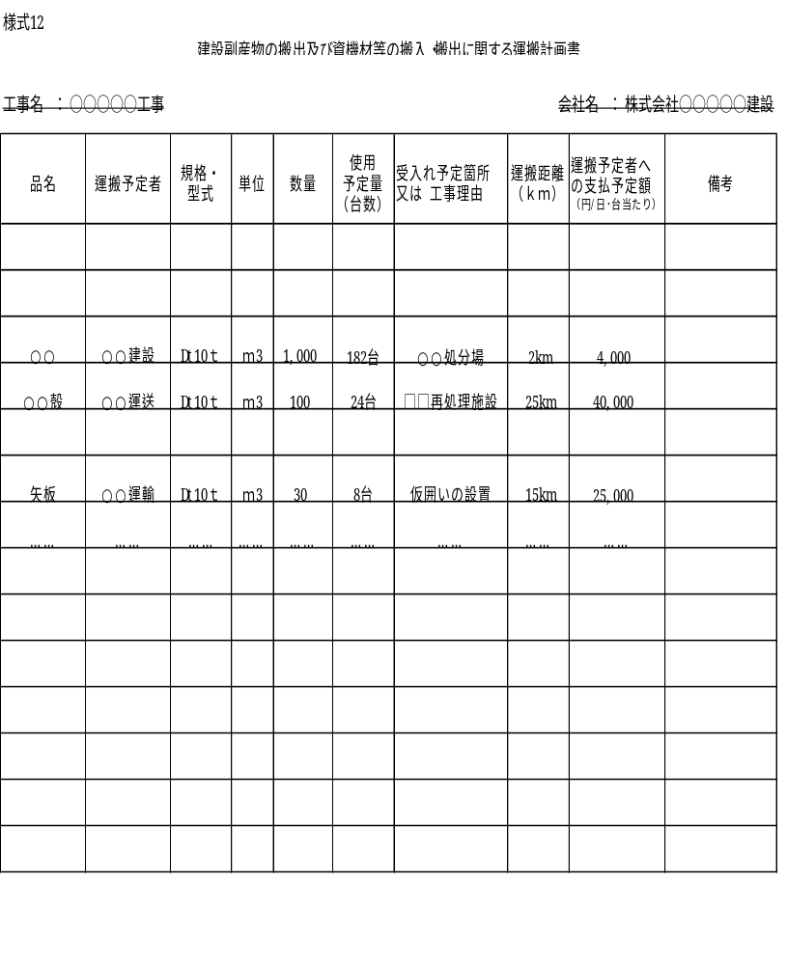
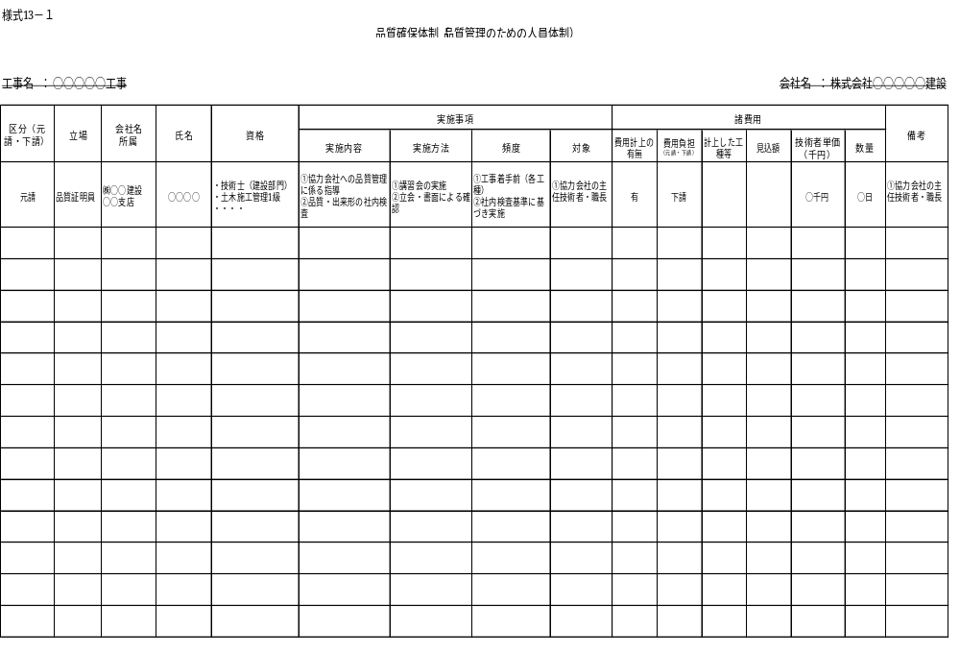

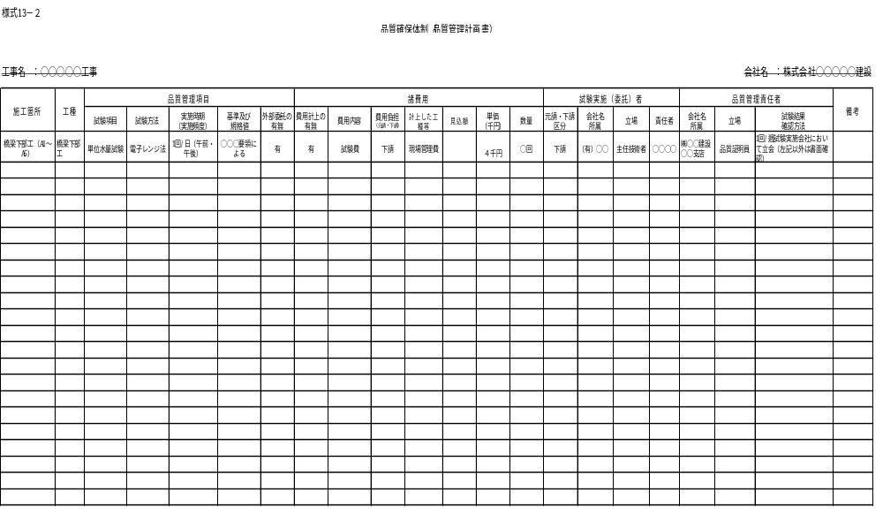
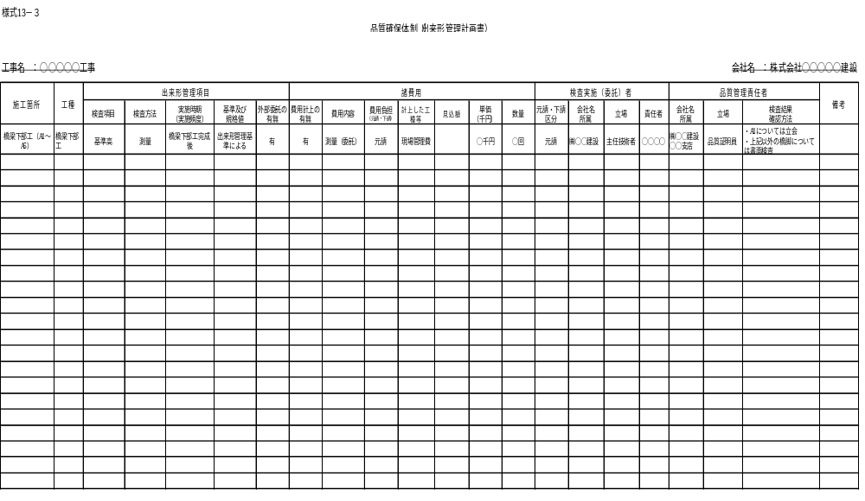

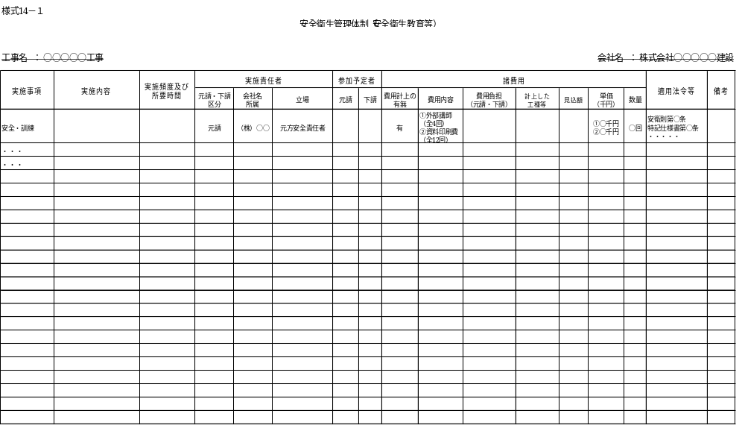
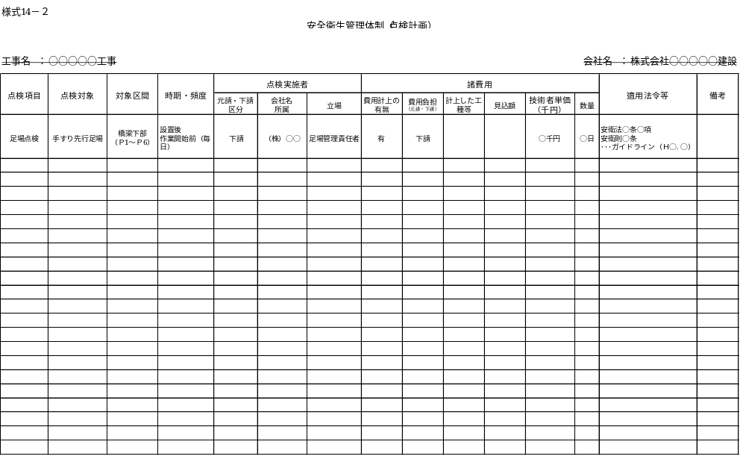
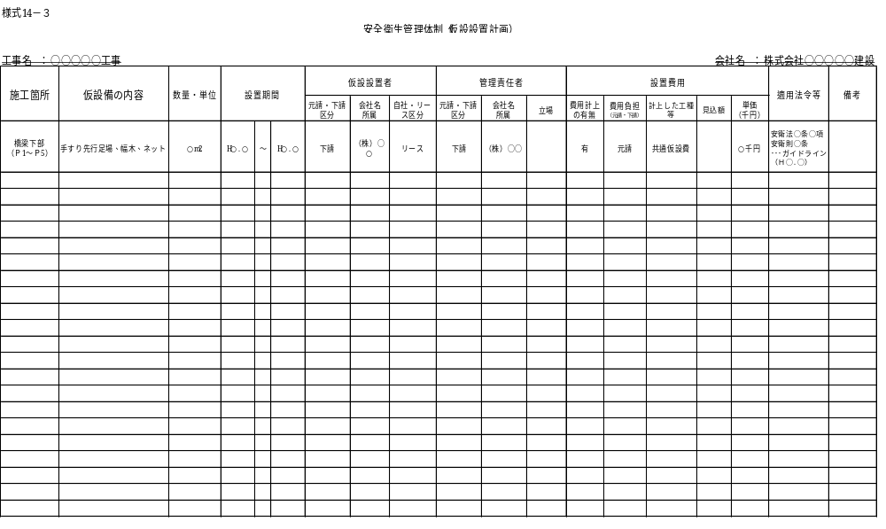
様式14－4
安全衛生管理体制（交通誘導員配置計画）
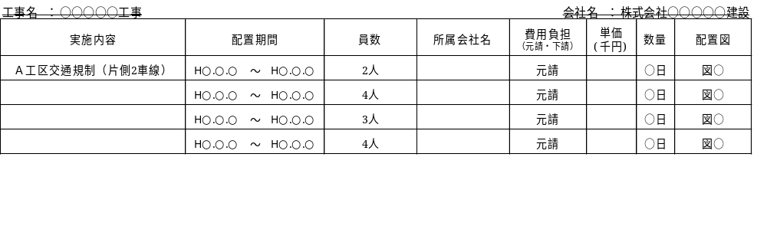
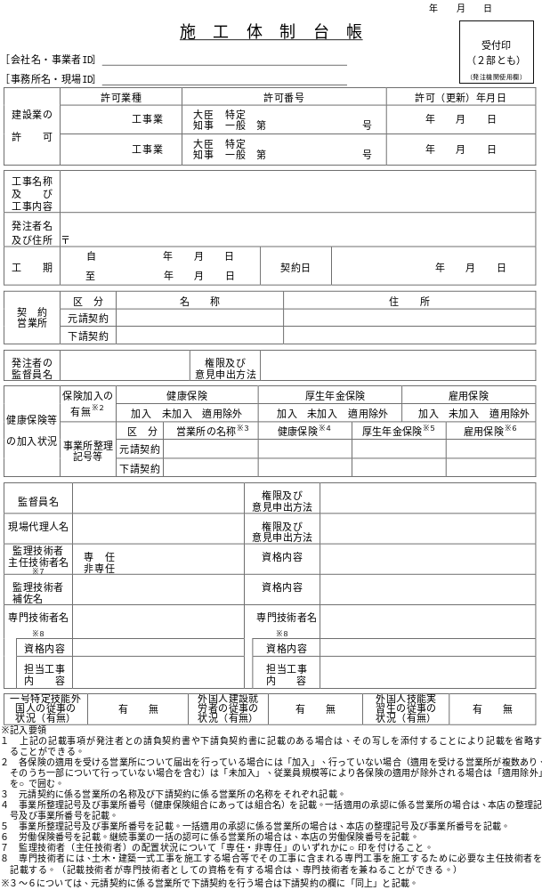
様式１６－１（標準様式）

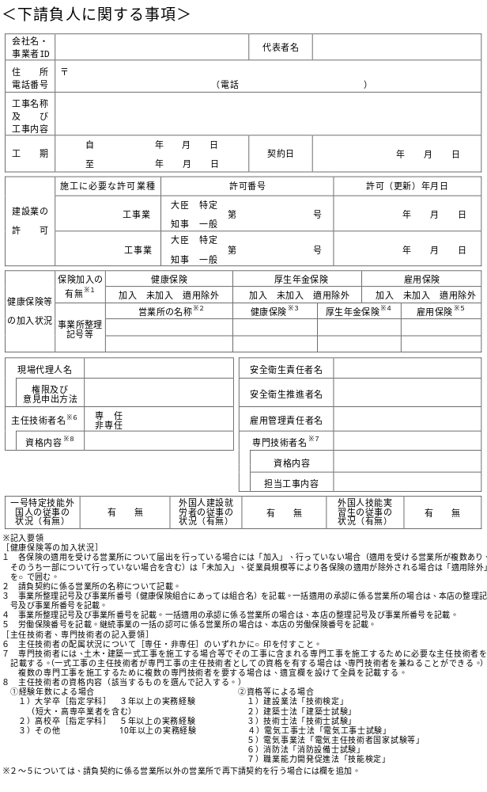
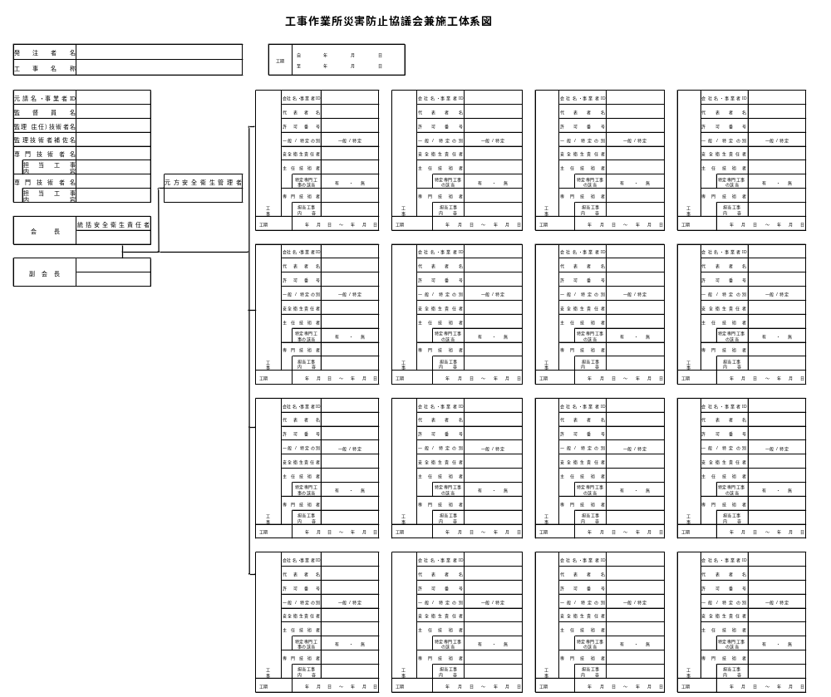
様式１６－２

